Исаак Наумович Малкин (1919-2005 г.)
(Двоюродный дедушка по линии матери Георгия Киселева. 8 гр.)

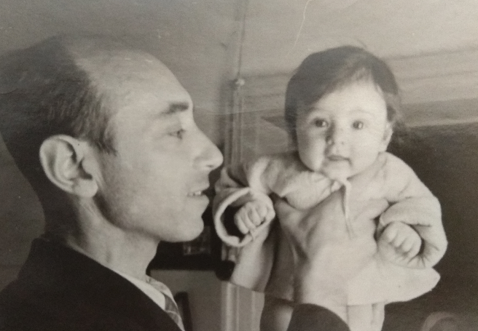

Родился в г. Пенза. Хирург по образованию (был ординатором к началу войны), на фронте был капитаном медицинской службы 346 стрелковой дивизии. 20 августа 1944 года в боях под городом Иелгава попал в плен. Но выжил (несмотря на национальность) и был освобожден нашими войсками. После освобождения и проверки продолжил службу в Красной Армии. Капитана медслужбы наградили медалью «За боевые заслуги» и Орденом Красной звезды.
Как сказано в представлении к последней награде, Исаак Наумович Малкин, перейдя вброд Сиваш и неся хирургические инструменты, добравшись до берега, сразу начал оперировать раненых, чем спас многие жизни.
Исаак Малкин прожил долгую жизнь. Был женат, двое детей, пятеро внуков. Умер в 2005 году, в городе Ярославль.

